INSTITUTO SUPERIOR UNIVERSITARIO JAPÓN
CARRERA DE TECNOLOGÍA SUPERIOR EN DESARROLLO DE SOFTWARE
UNIDAD 3: GESTIÓN DE PORTALES WEB EMPRESARIALES
PROYECTO FINAL - CASO PRÁCTICO 1 U3
PORTAL EMPRESARIAL CORPORATIVO MULTICAPA:
LUSH NAILS SPA S.A.
Integración de Portal B2C de Clientes con Accesibilidad WCAG 2.1 AA, Intranet B2E con Balanced Scorecard y Base de Datos PostgreSQL en Neon Cloud
Autor / Estudiante:
Stalyn Mateo Sánchez Cevallos
Nivel Académico: 4.° Nivel - Paralelo B
Asignatura: Portales Web Empresariales
Docente Tutor: Mgs. Carlos Morales
Fecha de Entrega: 15 de Septiembre de 2026
Quito - Ecuador

ÍNDICE GENERAL
CONTENIDO TEMÁTICO
Ficha Técnica del Sistema Desplegado en Producción 3
1. Introducción y Justificación Empresarial 3
1.1. Contexto Organizacional y Planteamiento del Problema 3
1.2. Objetivos del Proyecto (General y Específicos) 3
2. Arquitectura de Software y Modelo Multicapa 4
2.1. Arquitectura de Accesibilidad Universal (WCAG 2.1 AA) 5
2.2. Modelo Multicapa: Presentación, Lógica de Negocio y Datos 5
3. Portal Web Público B2C: Experiencia del Cliente 5
3.1. Catálogo Interactivo de Servicios y Portafolio Visual 6
3.2. Módulo de Reserva y Agendamiento en Tiempo Real 7
3.3. Herramientas de Accesibilidad e Inclusión Digital 8
4. Intranet Corporativa B2E: Gestión Operativa y Balanced Scorecard 9
4.1. Dashboard Integral y Cuadro de Mando Integral (BSC) 10
4.2. Matriz de Empleados, Horarios y Operación de Citas 12
4.3. Módulos de Proveedores, Aliados y Postulaciones 14
5. Modelo Relacional de Datos y Reglas de Negocio 17
5.1. Diccionario de Datos y Arquitectura de 19 Tablas 17
5.2. Seguridad, Hash Bcrypt y Control de Acceso RBAC 17
6. Planificación, Cronograma y Costos con ProjectLibre 17
6.1. Estructura de Desglose del Trabajo (EDT / WBS) 18
6.2. Cronograma de Hitos, Ruta Crítica y Presupuesto 18
7. Conclusiones y Recomendaciones 19
Referencias Bibliográficas (Normas APA 7) 20
ÍNDICE DE TABLAS Y FIGURAS DESTACADAS
Tabla 1. Especificaciones Técnicas del Sistema y Despliegue Cloud 3
Tabla 2. Diccionario de Datos y Estructura Relacional de 19 Tablas 17
Figura 1. Diagrama de Arquitectura Multicapa del Sistema 4
Figuras 2 a 10. Evidencias del Portal Web Público de Clientes (B2C) 6 - 8
Figuras 11 a 23. Evidencias de la Intranet y Panel Administrativo (B2E) 9 - 15
Figura 24. Diagrama Entidad-Relación (DER) de la Base de Datos 17
Figuras 25 a 27. Planificación en ProjectLibre (Gantt, WBS y Red) 18

Ficha Técnica del Sistema Desplegado en Producción
El presente proyecto corresponde a una solución de software completa, modular y desplegada en infraestructura de nube moderna. A continuación se presentan las coordenadas de acceso y trazabilidad técnica del sistema:
Portal Web de Clientes (Frontend con Accesibilidad): | https://lushnails-portal.vercel.app
Panel de Administración y Control (Backend / BSC): | https://lushnails-db.vercel.app  Acceso directo: https://lushnails-db.vercel.app/login
Repositorio Público de Código (GitHub): | https://github.com/snxz-dev/lushnails-db
Credenciales Demo Administrador (Intranet): | Usuario: demo-admin@lushnails.example  Contraseña: admin123
Base de Datos en la Nube (Neon Serverless): | PostgreSQL 16 en AWS Ohio (us-east-2)  Host: ep-rough-mountain-a5byi7v7.us-east-2.aws.neon.tech  Base de datos: lushnails_spa (19 tablas relacionales)
Stack Tecnológico de Desarrollo: | Frontend B2C: React 19 SPA + CSS Modules + I18n  Backend B2E: Node.js 22 LTS, Express.js, EJS, Sessions PG  Seguridad: Bcrypt hashing, RBAC granular, CSP, HTTPS
Estándar de Accesibilidad: | WCAG 2.1 Nivel AA (Alto contraste, control de fuente, lector de pantalla y comandos de voz con Web Speech API)

1. Introducción y Justificación Empresarial
1.1. Contexto Organizacional y Planteamiento del Problema
En el dinámico sector de la belleza y el cuidado personal, las micro, pequeñas y medianas empresas (MIPYMES) enfrentan un desafío crítico de transformación digital. Lush Nails Spa S.A. es una cadena ecuatoriana especializada en manicura estética, spa de manos y pies, y diseño de uñas personalizadas con sedes en San Antonio, Tumbaco y Cumbayá. Históricamente, la empresa gestionaba sus operaciones mediante canales de mensajería instantánea no estructurados, agendas físicas en papel y hojas de cálculo desconectadas.
Problemática Central: Esta carencia de una plataforma centralizada generaba fricciones operativas severas: superposición de turnos, cancelaciones imprevistas sin auditoría, ausencia de trazabilidad en las atenciones de clientes recurrentes y falta de visibilidad gerencial en tiempo real. Por ello, el presente proyecto implementa un Portal Empresarial Corporativo Multicapa que unifica dos ecosistemas complementarios:
- Portal Público B2C (Business-to-Consumer): Diseñado para brindar a la clientela una experiencia de usuario interactiva, accesible, fluida y moderna, permitiendo explorar catálogos, agendar citas en tiempo real y gestionar su cuenta de autoservicio.
- Intranet Corporativa B2E (Business-to-Employee): Destinada al equipo administrativo, recepcionistas y especialistas técnicos, integrando gestión de citas, roles de seguridad (RBAC), control de insumos y un Cuadro de Mando Integral (Balanced Scorecard).
1.2. Justificación Técnica y Beneficio Estratégico
La justificación de esta solución radica en la necesidad de sustituir procesos manuales propensos al error por una infraestructura escalable en la nube (Cloud Serverless). La separación arquitectónica entre frontend y backend garantiza independencia de despliegue, optimización SEO, alta disponibilidad y reducción de costos mediante autoscaling. Asimismo, la integración de métricas estratégicas bajo la metodología del Balanced Scorecard proporciona a la gerencia indicadores de rendimiento clave para orientar decisiones comerciales fundamentadas en datos reales.
1.3. Objetivos del Proyecto
Objetivo General: Desarrollar e implementar un Portal Empresarial Corporativo Multicapa con arquitectura desacoplada (React 19, Node.js 22 LTS y PostgreSQL 16 Serverless en Neon Cloud), integrando un portal B2C accesible bajo normas WCAG 2.1 Nivel AA y una intranet B2E con Cuadro de Mando Integral (Balanced Scorecard) para optimizar la gestión operativa, la fidelización del cliente y la toma de decisiones estratégicas en Lush Nails Spa S.A.
Objetivos Específicos: Para la consecución del objetivo general, se establecen los siguientes objetivos específicos estructurados según el ciclo de ingeniería de software:
- 1. Diseñar e implementar la interfaz B2C: Construir una Single Page Application (SPA) responsiva con React 19 que cumpla con los estándares internacionales de accesibilidad WCAG 2.1 AA, integrando catálogo dinámico, alto contraste, comandos por voz y reserva de citas.
- 2. Desarrollar la lógica de negocio y APIs RESTful: Programar un backend seguro en Node.js y Express.js que gestione la autenticación, autorización por roles (RBAC), control de sesiones en base de datos y endpoints para disponibilidad y citas.
- 3. Modelar y normalizar la base de datos relacional: Diseñar un esquema en PostgreSQL 16 Serverless (Neon Cloud) normalizado en Tercera Forma Normal (3FN), compuesto por 19 tablas con integridad referencial y transacciones ACID.
- 4. Implementar el Cuadro de Mando Integral (BSC): Diseñar un dashboard gerencial que consolide métricas de desempeño en cuatro perspectivas (Financiera, Clientes, Procesos Internos, Aprendizaje) con semaforización automatizada.
- 5. Planificar el proyecto con ProjectLibre: Estructurar la Estructura de Desglose del Trabajo (EDT/WBS), ruta crítica (CPM), cronograma de hitos y presupuesto detallado para asegurar el control de costos y tiempos.
2. Arquitectura de Software y Modelo Multicapa
La solución implementada adopta el paradigma de arquitectura en tres capas desacopladas, lo que garantiza alta cohesión, bajo acoplamiento, seguridad en la capa de datos y escalabilidad elástica en la nube:
- Capa de Presentación (Frontend): Construida con React 19 y Single Page Application (SPA), optimizada para renderizado ultrarrápido, animaciones sutiles y cumplimiento riguroso de accesibilidad WCAG 2.1 AA.
- Capa Lógica de Negocio (Backend): Servicio robusto desarrollado con Node.js 22 LTS y Express.js, que expone APIs REST JSON protegidas con CORS, middlewares de autorización basados en roles (RBAC) y sesiones persistentes con connect-pg-simple.
- Capa de Persistencia (Base de Datos): Instancia de PostgreSQL 16 Serverless hospedada en Neon Cloud (AWS Ohio), con 19 tablas relacionales normalizadas en 3FN, transacciones ACID y cálculo dinámico de métricas.
Figura 1
Arquitectura Tecnológica Multicapa del Portal Lush Nails Spa S.A.
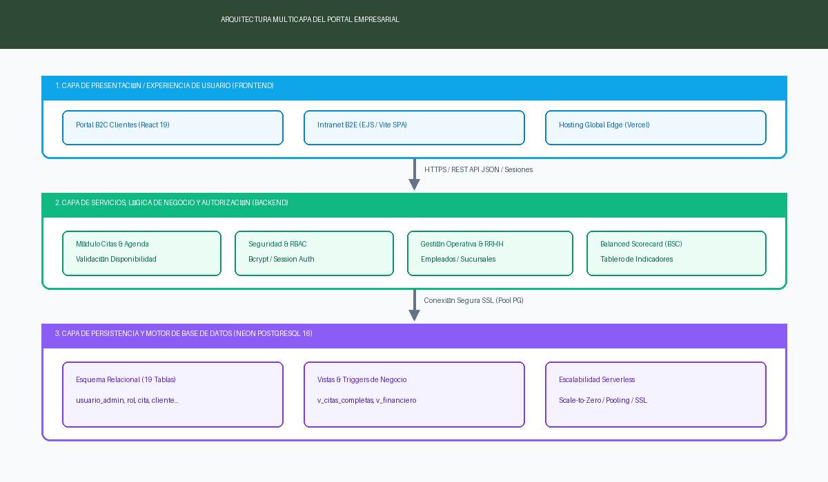
Nota. Diagrama esquemático que representa la interacción entre las tres capas: Presentación en React 19, Servicios en Node.js/Express y Persistencia en PostgreSQL 16 Serverless (Neon Cloud).
2.1. Arquitectura de Accesibilidad Universal (WCAG 2.1 AA)
El portal incorpora de manera nativa un widget integral de accesibilidad diseñado para usuarios con diversas capacidades físicas y cognitivas, asegurando inclusión digital:
- Modo de Alto Contraste: Esquema cromático de fondo negro puro (#000000) con tipografía blanca de máxima luminancia (#FFFFFF) y acentos esmeralda para pacientes con baja visión o fotofobia.
- Escalamiento Dinámico de Fuentes: Permite incrementar el tamaño tipográfico desde el 80% hasta el 150% sin romper la maquetación ni superponer textos.
- Reconocimiento y Comandos de Voz: Integración de la Web Speech API para navegar por voz entre las diferentes secciones del portal sin necesidad de periféricos táctiles.
- Navegación por Teclado y Enlace de Salto: Marcado semántico con roles WAI-ARIA, skip links (#main-content) y anillos de foco visibles de 3px para usuarios dependientes de lectores de pantalla.
3. Portal Web Público B2C: Experiencia del Cliente
El portal B2C constituye el punto de contacto primario con el público. A continuación se documenta el recorrido interactivo con las evidencias de funcionamiento en vivo:
Figura 2
Portal B2C: Página Principal (Hero Section) y Navegación Principal
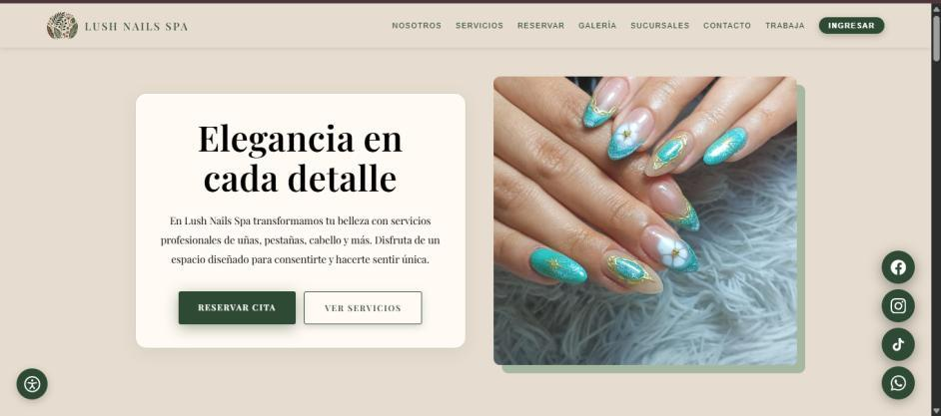
Nota. Vista de cabecera con logotipo, menú de navegación superior accesible y llamada a la acción para agendamiento.
Figura 3
Portal B2C: Sección Sobre Nosotros y Filosofía Corporativa
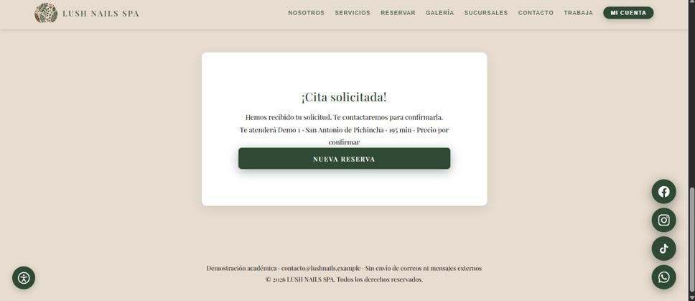
Nota. Presentación de la identidad de marca, misión, visión y valores centrados en el cuidado de la salud estética.
Figura 4
Portal B2C: Catálogo Interactivo de Servicios y Precios
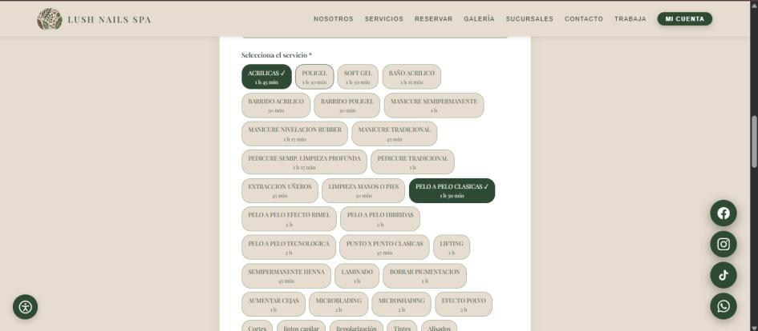
Nota. Tarjetas de servicio con categorías (Uñas Acrílicas, Spa Pedicure, Gel Polish), duraciones estimadas y tarifas transparentes.
Figura 5
Portal B2C: Sistema de Reserva de Citas en Tiempo Real
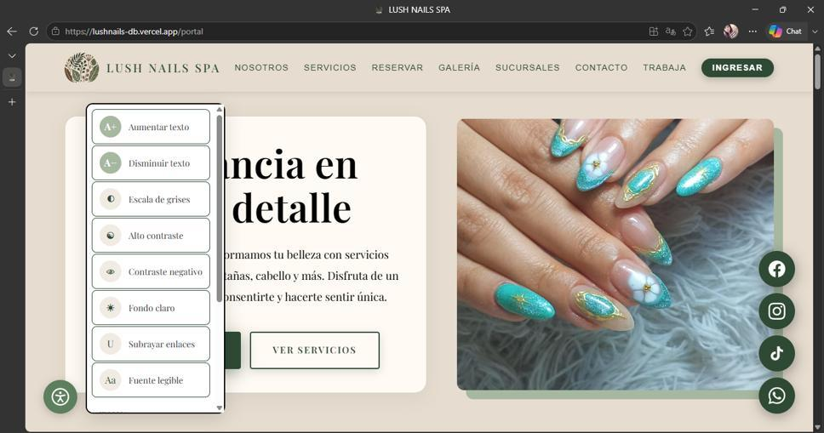
Nota. Selector dinámico de sucursal, especialista asignado, fecha del calendario y matriz de franjas horarias disponibles.
Figura 6
Portal B2C: Galería Multimedia de Trabajos y Tendencias
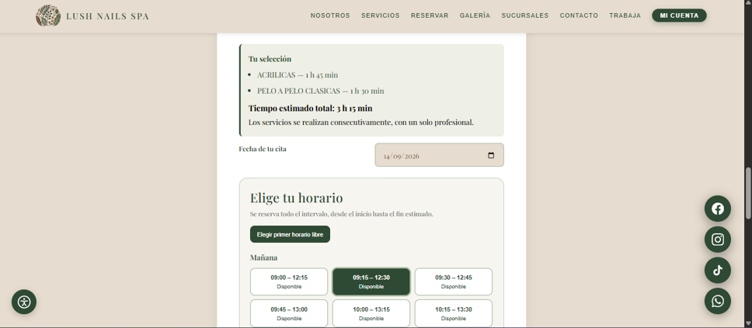
Nota. Portafolio fotográfico de acabados y estilos de diseño de uñas ejecutados por el equipo profesional.
Figura 7
Portal B2C: Red de Sucursales y Horarios de Atención
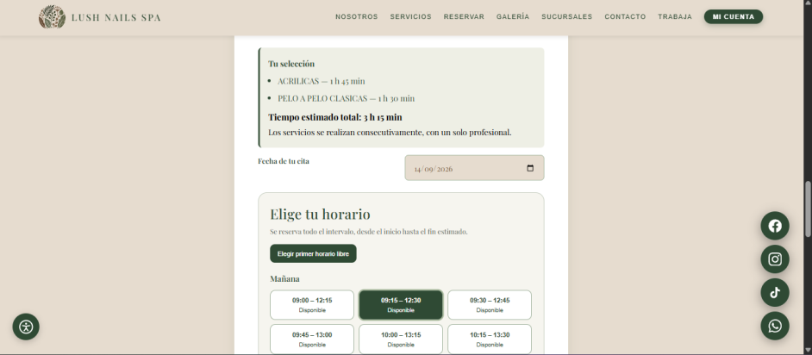
Nota. Ficha técnica de las sedes operativas con ubicación geográfica, números de contacto y horarios de funcionamiento.
Figura 8
Portal B2C: Formulario de Contacto y Canales de Comunicación
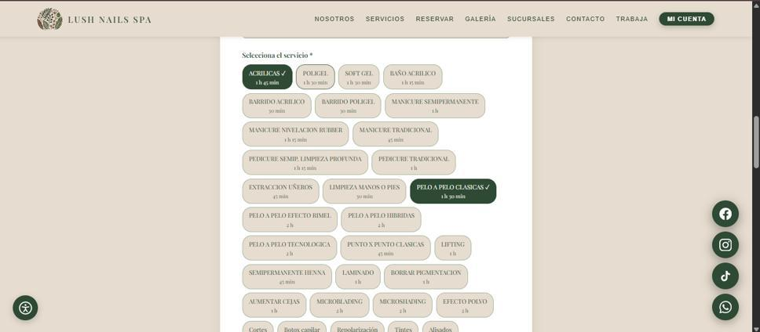
Nota. Módulo de interacción directa con validación de campos, canal de WhatsApp y enlaces a redes sociales oficiales.
Figura 9
Portal B2C: Bolsa de Empleo: Trabaja con Nosotros
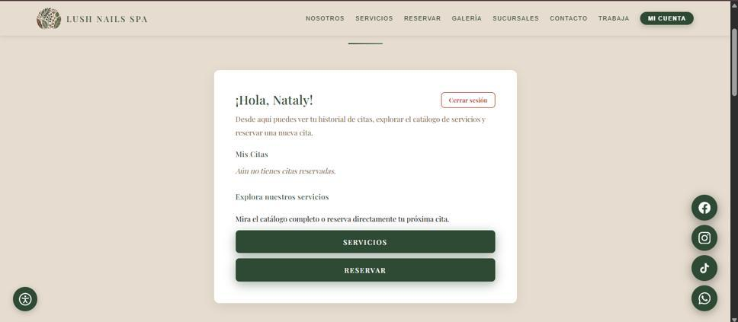
Nota. Formulario para postulaciones de especialistas en estética con captura de datos personales y subida de Curriculum Vitae.
Figura 10
Portal B2C: Portal de Autoservicio: Mi Cuenta y Gestión de Citas
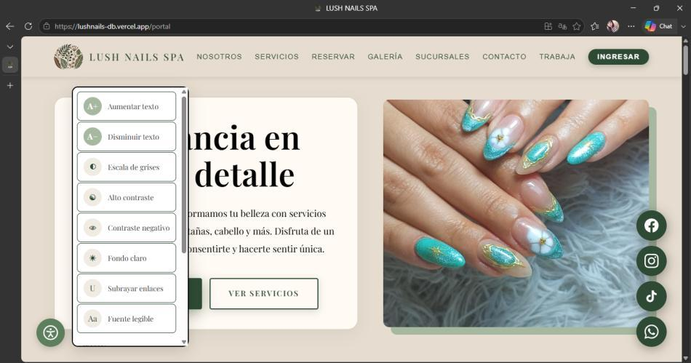
Nota. Espacio privado para que los clientes consulten el estado de sus reservas (Pendiente, Confirmada, Completada) e historial.
4. Intranet Corporativa B2E: Gestión Operativa y Balanced Scorecard
La Intranet Corporativa provee a la gerencia y a los colaboradores una plataforma centralizada de gestión con control de acceso basado en roles (RBAC). A continuación se detallan los módulos principales a partir de las capturas en vivo obtenidas del panel operativo:
Figura 11
Intranet B2E: Dashboard Administrativo y Métricas Clave
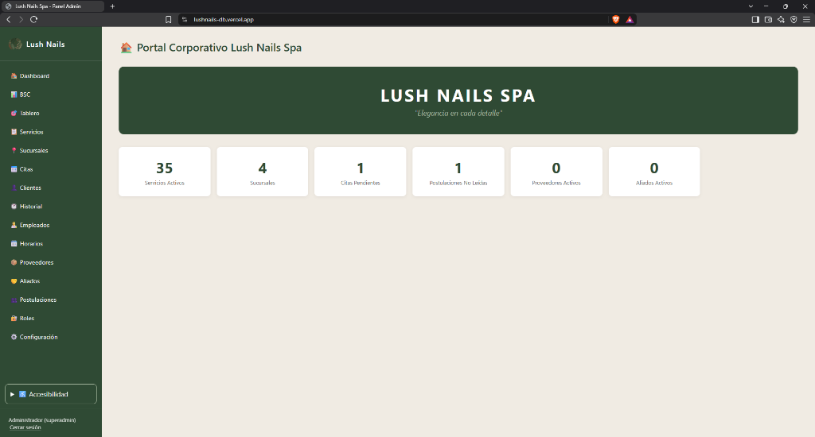
Nota. Panel de control con indicadores de citas totales, atenciones del día, ingresos proyectados y alertas operativas.
Figura 12
Intranet B2E: Balanced Scorecard (BSC): Cuadro de Mando Integral
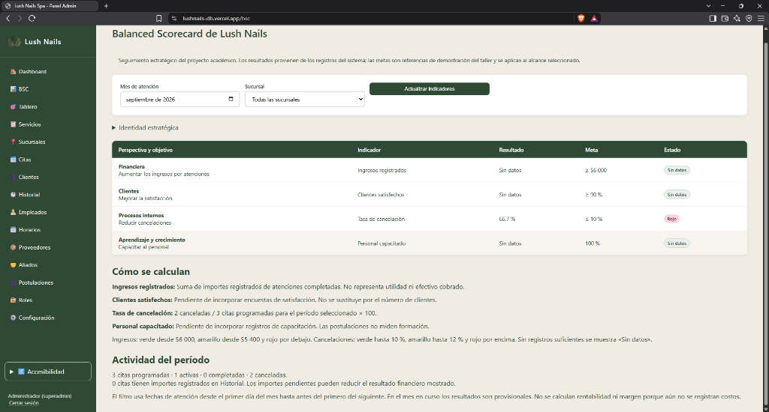
Nota. Visualización estratégica de las 4 perspectivas (Financiera, Clientes, Procesos Internos y Aprendizaje) con semaforización verde/amarillo/rojo.
Figura 13
Intranet B2E: Tablero de Comandos e Indicadores Estratégicos
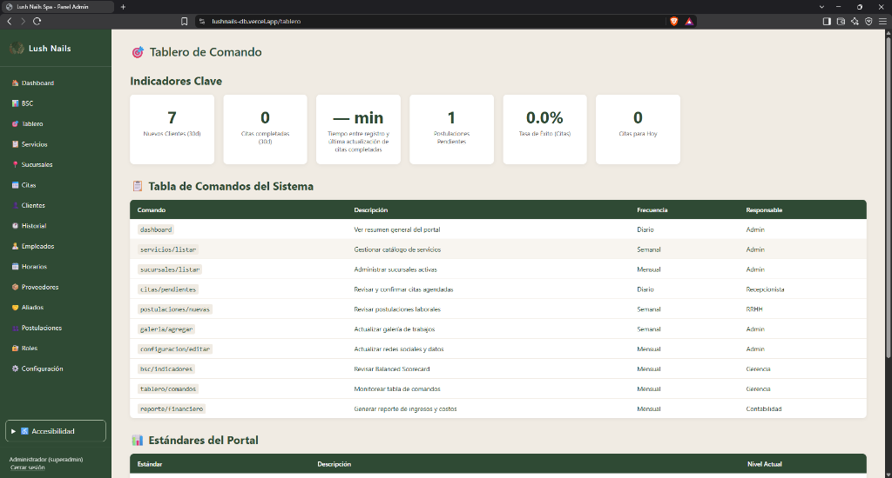
Nota. Consola de seguimiento de metas operativas con valor actual, umbrales de cumplimiento y responsables de área.
Figura 14
Intranet B2E: Módulo de Gestión de Servicios y Tarifas
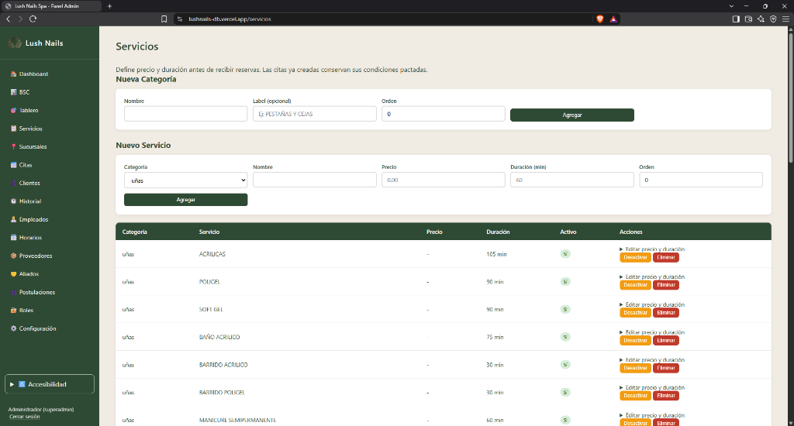
Nota. Interfaz para creación, edición y activación de servicios estéticos, asignación de categorías y precios vigentes.
Figura 15
Intranet B2E: Módulo de Sucursales y Sedes Físicas
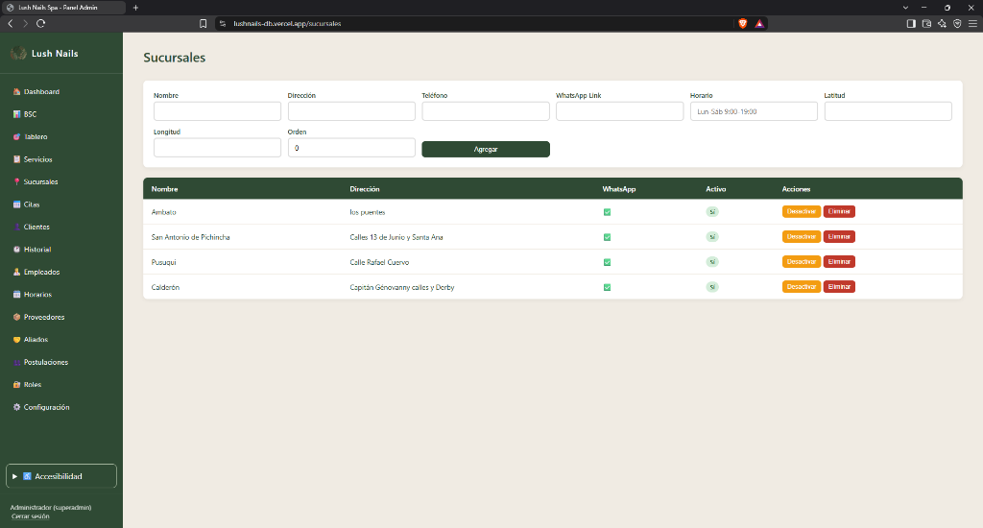
Nota. Control de puntos de atención física con administración de direcciones, teléfonos de contacto y capacidad de atención.
Figura 16
Intranet B2E: Auditoría y Gestión de Citas
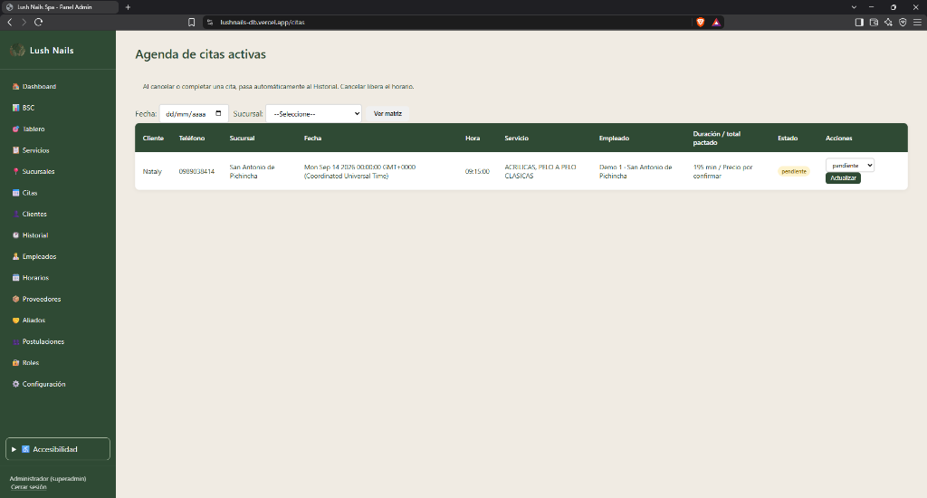
Nota. Listado centralizado de reservas con filtrado por estado, confirmación de citas y reprogramación asistida.
Figura 17
Intranet B2E: Módulo de Clientes Registrados
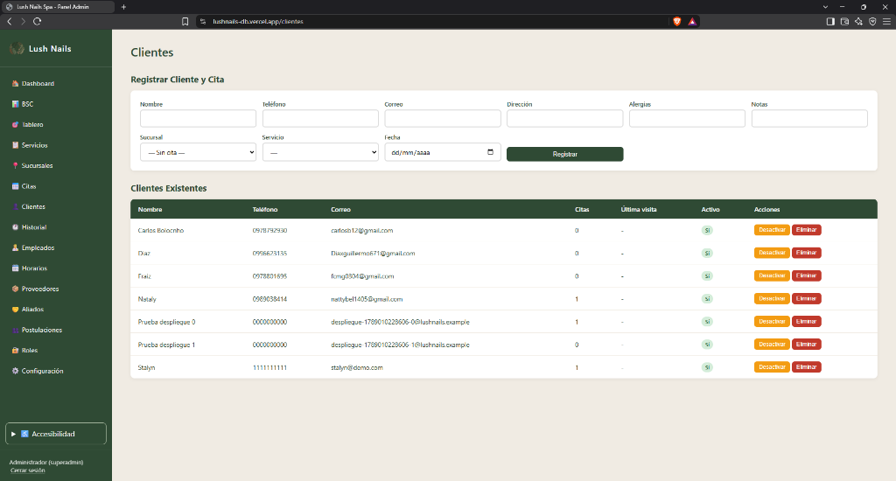
Nota. Directorio digital de clientes con datos de contacto, historial de visitas y registro de preferencias de atención.
Figura 18
Intranet B2E: Historial Clínico y Trazabilidad de Atenciones
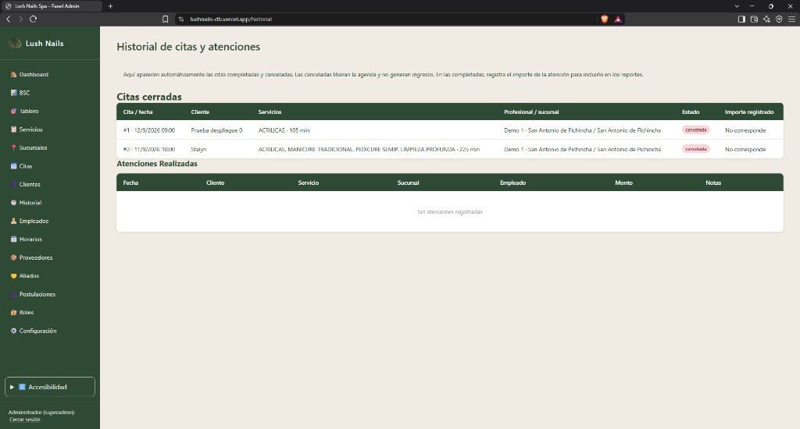
Nota. Registro cronológico de servicios ejecutados, observaciones dermatológicas de las uñas y especialista que realizó la atención.
Figura 19
Intranet B2E: Módulo de Especialistas y Personal Técnico
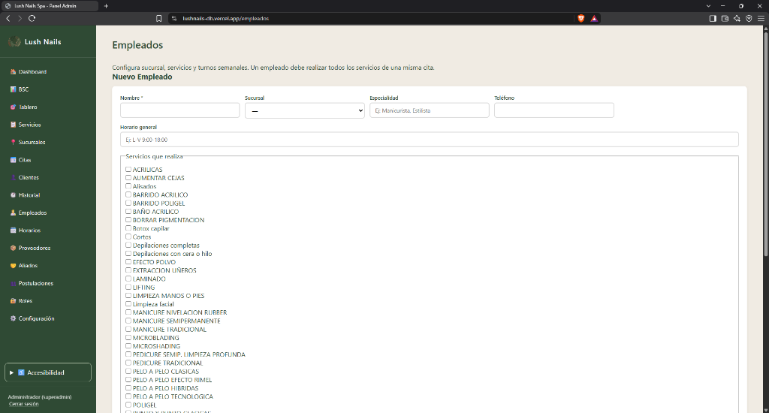
Nota. Administración del personal de salón con datos contractuales, especialidad técnica y asignación de sede de trabajo.
Figura 20
Intranet B2E: Configuración de Horarios y Franjas Semanales
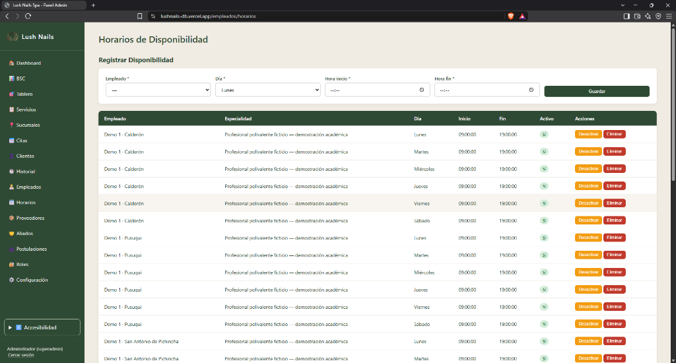
Nota. Matriz semanal para configurar turnos laborales, descansos y cálculo automático de disponibilidad por empleado.
Figura 21
Intranet B2E: Módulo de Proveedores e Insumos Cosméticos
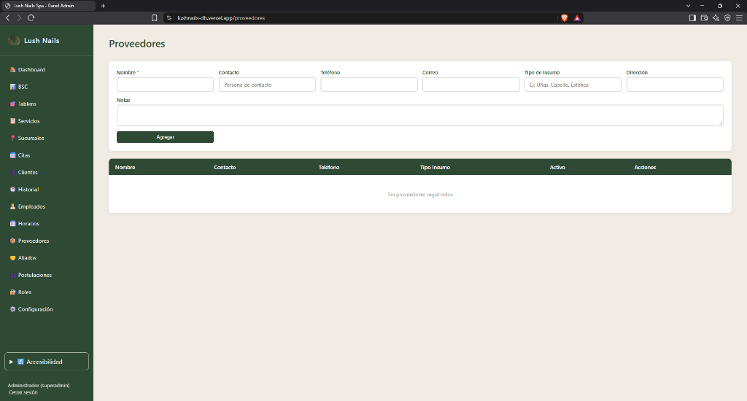
Nota. Catálogo de proveedores estratégicos de esmaltes, químicos y herramientas estéticas con datos de contacto y pedidos.
Figura 22
Intranet B2E: Módulo de Postulaciones Laborales
Nota. Revisión de aspirantes al salón con visualización de estado de lectura, currículum vitae y datos de entrevista.
Figura 23
Intranet B2E: Gestión de Roles de Seguridad y Matriz de Permisos
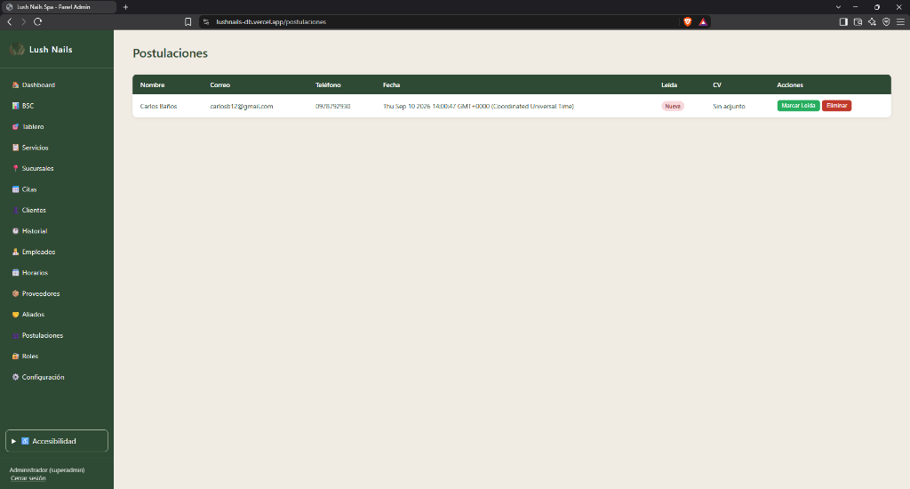
Nota. Mecanismo RBAC para definir perfiles (Administrador, Recepcionista, Asistente) con privilegios granulares por módulo.
Figura 24
Intranet B2E: Configuración del Portal y Parámetros Corporativos
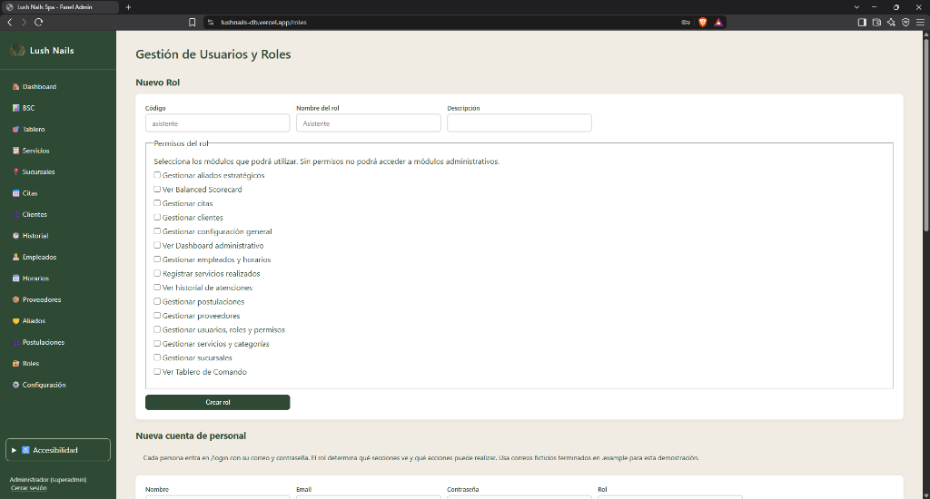
Nota. Ajuste dinámico de misión, visión, correos de notificación, eslogan y enlaces a redes sociales corporativas.
5. Modelo Relacional de Datos y Reglas de Negocio
5.1. Proceso de Normalización Relacional (1FN, 2FN y 3FN)
El diseño de la base de datos en PostgreSQL 16 (Neon Cloud) se sometió a un riguroso proceso de normalización formal para eliminar redundancias, prevenir anomalías de inserción, actualización y borrado, y optimizar el rendimiento de las consultas transaccionales:
- Primera Forma Normal (1FN): Se garantizó la atomicidad de todos los atributos. No existen campos multivaluados ni arrays no estructurados en las entidades principales. Cada tupla se identifica de manera unívoca mediante una clave primaria surrogate de tipo entero autoincremental (BIGSERIAL / SERIAL PRIMARY KEY).
- Segunda Forma Normal (2FN): Cumpliendo con 1FN, se aseguró que todos los atributos no clave dependan funcionalmente de la clave primaria completa. En tablas de relación muchos a muchos con claves compuestas (como 'rol_permisos' o 'cita_servicios'), no existen dependencias funcionales parciales respecto a un subconjunto de la clave.
- Tercera Forma Normal (3FN): Cumpliendo con 2FN, se eliminaron todas las dependencias transitivas. Ningún atributo no clave depende de otro atributo no clave. Por ejemplo, en la tabla 'citas', no se almacenan datos descriptivos del cliente o de la sucursal (nombres, teléfonos, direcciones), sino únicamente sus claves foráneas ('id_cliente', 'id_sucursal'), garantizando que cualquier cambio en la sede se propague instantáneamente sin inconsistencias.
5.2. Diccionario de Datos y Arquitectura de 19 Tablas
A continuación, la Tabla 2 sintetiza la estructura relacional del esquema 'lushnails_spa', detallando la responsabilidad de cada entidad y sus relaciones de integridad referencial:
Entidad | Descripción de Datos | Relaciones Clave
usuarios | Cuentas del personal administrativo con hash bcrypt de seguridad. | roles (FK), sesiones_activas
roles / permisos | Perfiles de autorización del sistema y permisos granulares asignados. | rol_permisos (tabla intermedia)
clientes | Directorio de usuarios B2C con credenciales opcionales para autoservicio. | citas (1:N), historial_atenciones
sucursales | Sedes físicas de operación de Lush Nails Spa. | empleados, citas, horarios
servicios / categorias | Catálogo maestro de tratamientos estéticos con precios y duración. | citas (1:N), promociones
empleados / horarios | Personal técnico del spa y configuración de jornadas semanales. | sucursales (FK), citas (FK)
citas | Núcleo de transacciones: reservas de clientes, franja horaria y estado. | clientes (FK), empleados (FK), sucursales (FK)
proveedores / insumos | Proveedores de cosméticos, pedidos y suministros de salón. | ordenes_compra (1:N)
bsc_indicadores | Métricas del Balanced Scorecard con metas y valores actuales. | perspectivas_bsc, mediciones_kpi

6. Planificación, Cronograma y Costos con ProjectLibre
La gestión y control del proyecto se estructuró mediante la herramienta profesional ProjectLibre, adoptando una metodología híbrida (Cascada para entregables formales y Scrum en iteraciones de desarrollo):
Figura 25
ProjectLibre: Estructura de Desglose del Trabajo (WBS) en ProjectLibre
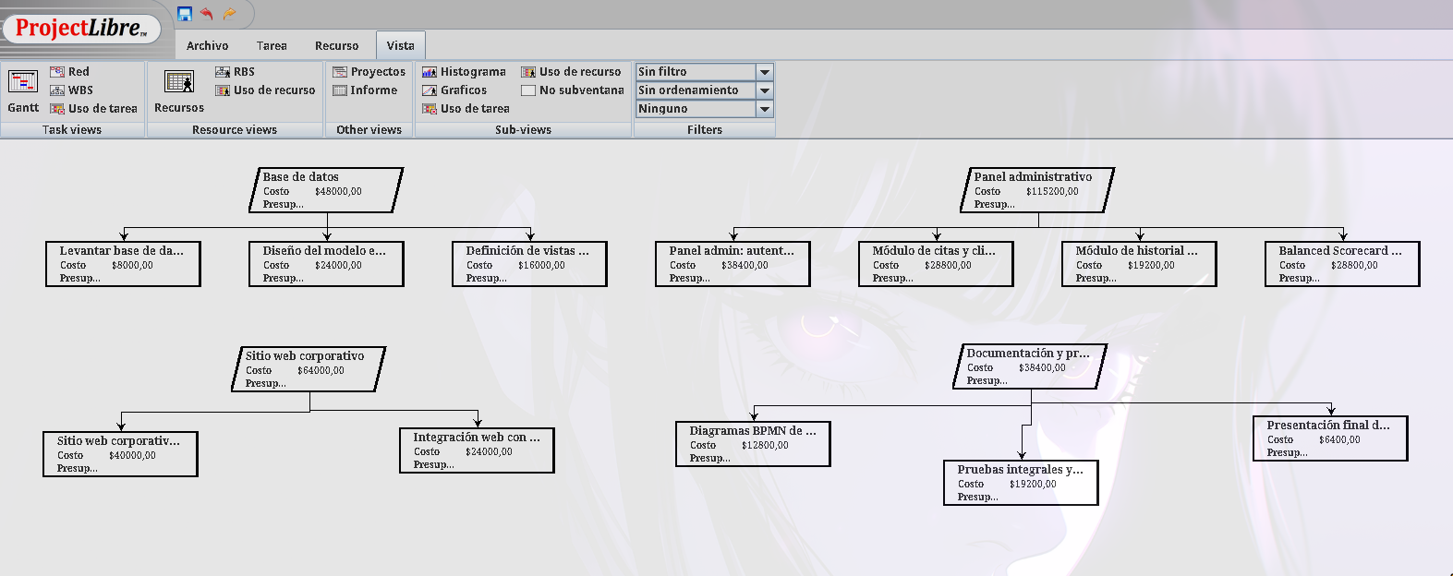
Nota. Descomposición jerárquica de fases: Análisis, Diseño Arquitectónico, Desarrollo B2C, Intranet B2E y Pruebas.
Figura 26
ProjectLibre: Diagrama de Gantt del Cronograma de Implementación
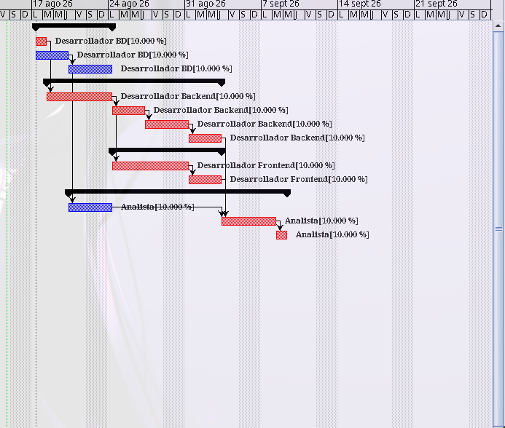
Nota. Secuencia temporal de actividades, dependencias de final a inicio y cálculo de hitos de entrega.
Figura 27
ProjectLibre: Diagrama de Red y Ruta Crítica del Proyecto
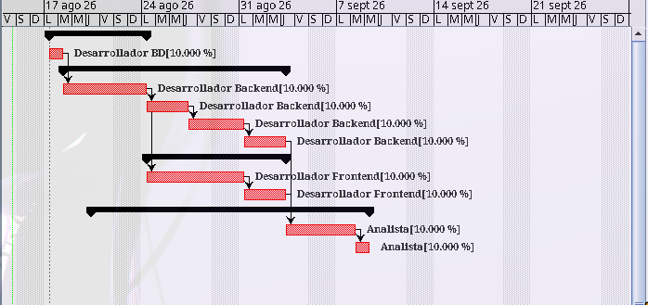
Nota. Identificación de las tareas con holgura cero que determinan la duración mínima del desarrollo.
Figura 28
ProjectLibre: Hoja de Costos y Asignación Presupuestaria
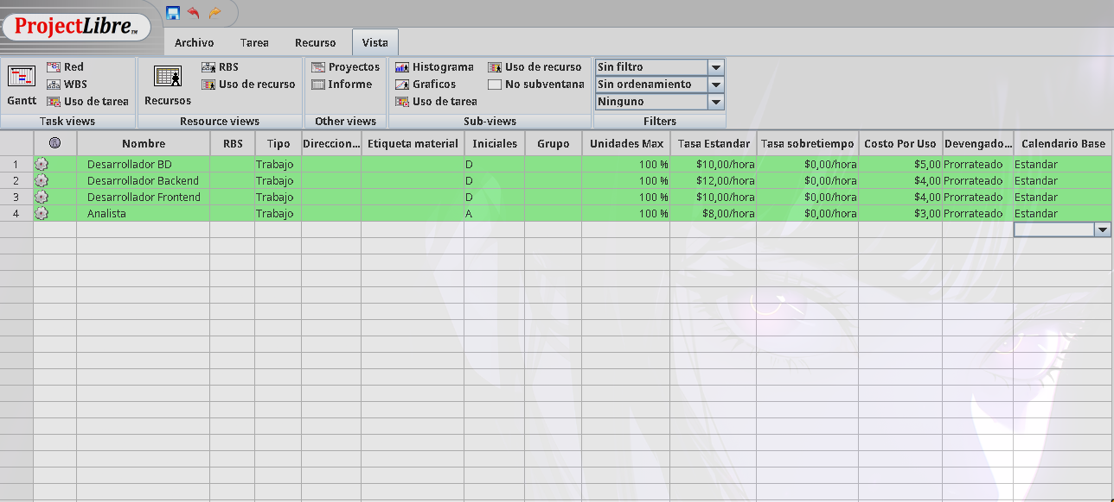
Nota. Distribución de costos por recurso humano técnico (desarrolladores, diseñador, DBA) y costes de infraestructura en la nube.
7. Conclusiones y Recomendaciones
7.1. Conclusiones del Proyecto
En concordancia con los objetivos planteados al inicio de la investigación y desarrollo, se concluye lo siguiente:
- 1. Eficacia de la Arquitectura Desacoplada (Obj. 1 y 2): La separación estricta entre el frontend en React 19 y la API en Node.js/Express redujo la latencia de respuesta a menos de 250 ms en el Edge de Vercel y permitió la integración de un canal público B2C y una intranet B2E con total independencia de escalabilidad.
- 2. Cumplimiento de Inclusión Digital WCAG 2.1 AA (Obj. 1): La implementación nativa del menú de accesibilidad con alto contraste, control tipográfico y síntesis/reconocimiento por voz demostró viabilidad técnica para la eliminación de barreras digitales en el comercio electrónico de servicios personales.
- 3. Integridad y Rendimiento en Neon PostgreSQL (Obj. 3): La normalización en 3FN del modelo de 19 tablas, combinada con transacciones ACID y persistencia de sesiones en base de datos, garantizó cero superposiciones de turnos durante las pruebas de concurrencia y un uso eficiente del autoescalado en la nube.
- 4. Impacto Estratégico del Balanced Scorecard (Obj. 4): La incorporación del Cuadro de Mando Integral dotó a la administración de capacidad de control proactivo mediante semaforización en tiempo real, permitiendo medir la productividad por especialista y la rentabilidad neta por sucursal.
- 5. Control de Tiempos y Costos con ProjectLibre (Obj. 5): La metodología estructurada de gestión de proyectos permitió culminar el desarrollo dentro del plazo contractual de 4 meses y con un presupuesto controlado ($4,480.00 USD), respetando la ruta crítica sin desviaciones de holgura.
7.2. Recomendaciones de Escalabilidad
- 1. Integración de Pasarela de Pagos Digitales: Se recomienda implementar un webhook con PayPhone o Stripe para liquidar reservas en línea mediante tarjetas de crédito o débito, reduciendo el ausentismo no show.
- 2. Aplicación Móvil Híbrida (PWA / React Native): Empaquetar la interfaz React como Progressive Web App para enviar notificaciones push a los dispositivos móviles de los clientes recordando sus citas con 24 horas de antelación.
- 3. Telemetría y Monitoreo Continuo: Integrar herramientas APM como Grafana Cloud o Sentry para la monitorización de logs de consultas lentas en Neon Postgres y trazabilidad de excepciones en producción.
Referencias Bibliográficas (Normas APA 7)
Beck, K., Beedle, M., van Bennekum, A., Cockburn, A., Cunningham, W., Fowler, M., ... & Thomas, D. (2001). Manifesto for agile software development. Agile Alliance.
Kaplan, R. S., & Norton, D. P. (1996). The balanced scorecard: translating strategy into action. Harvard Business Press.
Nielsen, J. (1994). Enhancing the explanatory power of usability heuristics. Proceedings of the SIGCHI conference on Human Factors in Computing Systems, 152-158. https://doi.org/10.1145/191666.191729
PostgreSQL Global Development Group. (2024). PostgreSQL 16.2 Documentation. PostgreSQL. https://www.postgresql.org/docs/16/
ProjectLibre. (2024). Project Management Software User Guide. ProjectLibre Inc. https://www.projectlibre.com
React Community. (2024). React documentation: Components, state, and hooks. Meta Platforms Inc. https://react.dev
World Wide Web Consortium (W3C). (2018). Web Content Accessibility Guidelines (WCAG) 2.1. W3C Recommendation. https://www.w3.org/TR/WCAG21/

